|  |
| --- |
| МИНОБРНАУКИ РОССИИ |
| Федеральное государственное бюджетное образовательное учреждение  высшего образования  **"МИРЭА - Российский технологический университет"**  **РТУ МИРЭА** |

**Институт** Информационных Технологий

**Кафедра** Вычислительной Техники

**ПРАКТИЧЕСКАЯ РАБОТА №4**

**по дисциплине**

**«Теория принятия решений»**

**Графический метод**

Студент группы:ИКБО-04-22 ______Кликушин В.И.__ *(Ф. И.О. студента)*

Преподаватель __Железняк Л.М.__

*(Ф.И.О. преподавателя)*

|  |  |  |
| --- | --- | --- |
|  |  |  |

Москва 2024

СОДЕРЖАНИЕ

ВВЕДЕНИЕ 3

1 ГРАФИЧЕСКИЙ МЕТОД 4

1.1 Постановка задачи 4

1.2 Данные индивидуального варианта 4

1.3 Подготовка данных 4

1.4 Построение графика 5

1.5 Выделение области допустимых решений 5

1.6 Максимум функции 6

1.7 Минимум функции 7

ЗАКЛЮЧЕНИЕ 8

СПИСОК ИНФОРМАЦИОННЫХ ИСТОЧНИКОВ 9

# ВВЕДЕНИЕ

Линейное программирование – это метод решения оптимизационных задач, основанный на линейной модели. Графический метод - один из способов решения таких задач, который позволяет визуально представить ограничения и целевую функцию на графике.

Сначала на графике отображаются все уравнения модели. Затем накладывают ограничения модели, чтобы найди область допустимых решений. Областью допустимых решений является пересечение всех ограничений модели. После этого находится вектор градиента функции модели, направление которого означает рост функции. Для нахождения максимума функции необходимо параллельно перемещать ее линию графика в направлении вектора градиента до тех пор, пока линия пересекает ОДР. Последняя точка пересечения будет обозначать максимум функции. Подставив ее координаты в качестве аргументов функции модели можно найти максимальное значение.

# ГРАФИЧЕСКИЙ МЕТОД

## Постановка задачи

Решить задачу линейного программирования с двумя переменными графическим методом.

## Данные индивидуального варианта

$$f\left(x\right)= -x_{1}+2x_{2}→min/max$$

$$\left\{\begin{matrix}\begin{matrix}{5x}_{1}-2x_{2}≤7 \\ {-x}_{1}+2x_{2}≤5\end{matrix} \\ \begin{matrix}x_{1}+x_{2}≥6 \\ x_{1},x_{2}≥0\end{matrix}\end{matrix}\right.$$

## Подготовка данных

В среде Microsoft Excel добавим 4 столбца:

1. $x_{1}$– значения от 0 до 10 с шагом 0,5;
2. $x_{2}=(…)$– значения ограничения $({5x}_{1}-2x_{2}≤7)$;
3. $x_{2}=(…)$– значения ограничения $({-x}_{1}+2x_{2}≤5)$;
4. $x_{2}=(…)$– значения ограничения $(x_{1}+x_{2}≥6)$;
5. $x_{2}=(…)$– значения целевой функции при условии $f(x) = 0$.

*Таблица 1.1 – Данные для графика*

|  |  |  |  |  |
| --- | --- | --- | --- | --- |
| x1 |  |  |  |  |
| 0 | -3,50 | 2,50 | 6,00 | 0,00 |
| 0,5 | -2,25 | 2,75 | 5,50 | 0,00 |
| 1 | -1,00 | 3,00 | 5,00 | 0,00 |
| 1,5 | 0,25 | 3,25 | 4,50 | 0,00 |
| 2 | 1,50 | 3,50 | 4,00 | 0,00 |
| 2,5 | 2,75 | 3,75 | 3,50 | 0,00 |
| 3 | 4,00 | 4,00 | 3,00 | 0,00 |
| 3,5 | 5,25 | 4,25 | 2,50 | 0,00 |
| 4 | 6,50 | 4,50 | 2,00 | 0,00 |
| 4,5 | 7,75 | 4,75 | 1,50 | 0,00 |
| 5 | 9,00 | 5,00 | 1,00 | 0,00 |

*Продолжение Таблицы 1.1*

|  |  |  |  |  |
| --- | --- | --- | --- | --- |
| 5,50 | 10,25 | 5,25 | 0,50 | 0,00 |
| 6,00 | 11,50 | 5,50 | 0,00 | 0,00 |
| 6,50 | 12,75 | 5,75 | -0,50 | 0,00 |
| 7,00 | 14,00 | 6,00 | -1,00 | 0,00 |
| 7,50 | 15,25 | 6,25 | -1,50 | 0,00 |
| 8,00 | 16,50 | 6,50 | -2,00 | 0,00 |
| 8,50 | 17,75 | 6,75 | -2,50 | 0,00 |
| 9,00 | 19,00 | 7,00 | -3,00 | 0,00 |
| 9,50 | 20,25 | 7,25 | -3,50 | 0,00 |
| 10,00 | 21,50 | 7,50 | -4,00 | 0,00 |

## Построение графика

Выделим таблицу подготовленных данных и построим гладкий график. Произведем настройку шага координатной оси x1 и получим следующий график (Рисунок 1.1).

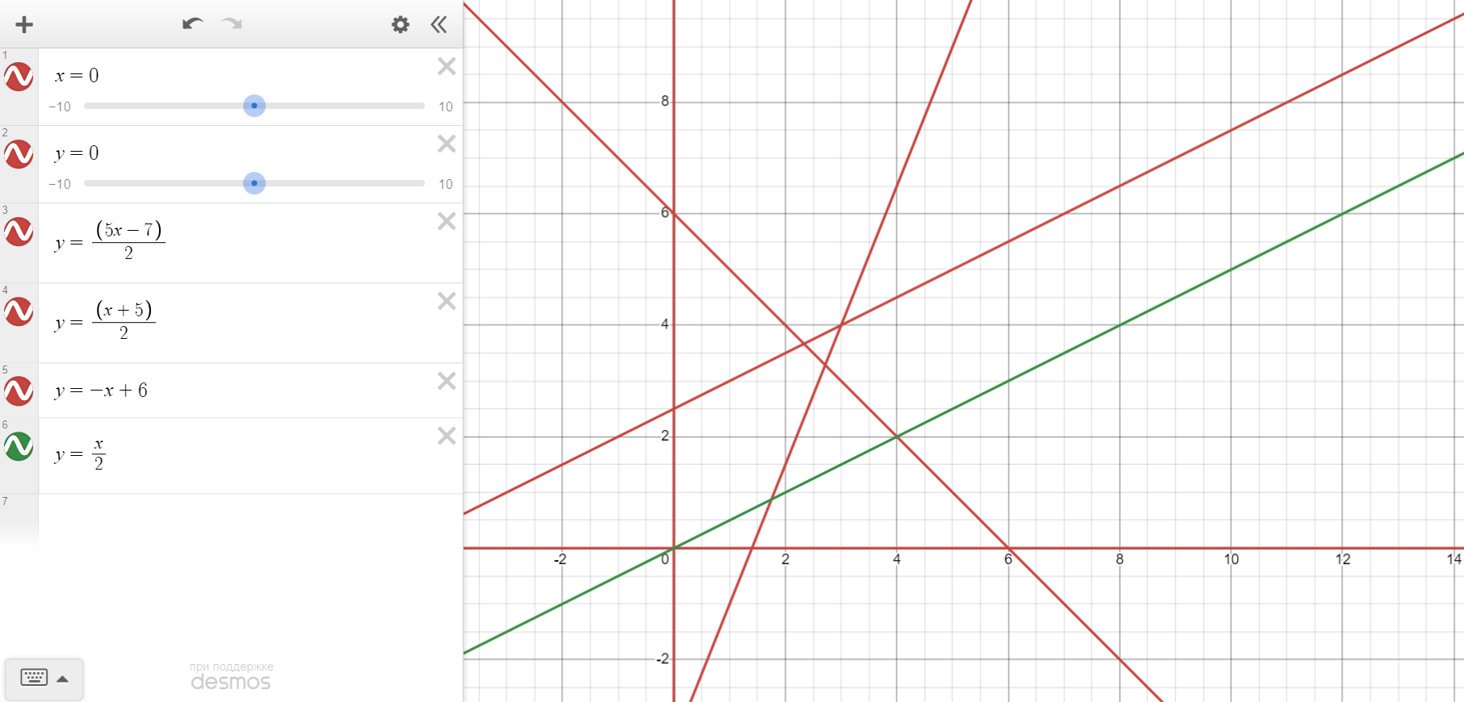

Рисунок 1.1 – Построение графиков по данным

## Выделение области допустимых решений

Чтобы определить форму ОДР надо рассмотреть каждую из построенных прямых по отдельности и, заменив мысленно в соответствующем уравнении знак равенства на исходное неравенство, определить, с какой стороны от рассматриваемой прямой лежит ОДР. Для этого необходимо решить соответствующее неравенство относительно точки (0,0). Если неравенство истинно, то ОДР лежит в полуплоскости, которой принадлежит точка (0,0), если ложно – то в полуплоскости, которая не содержит точку (0,0). ОДР будет являться областью пересечения всех полуплоскостей, задаваемых неравенствами-ограничителями.

В результате получим область допустимых решений, представленную на Рисунке 1.2.

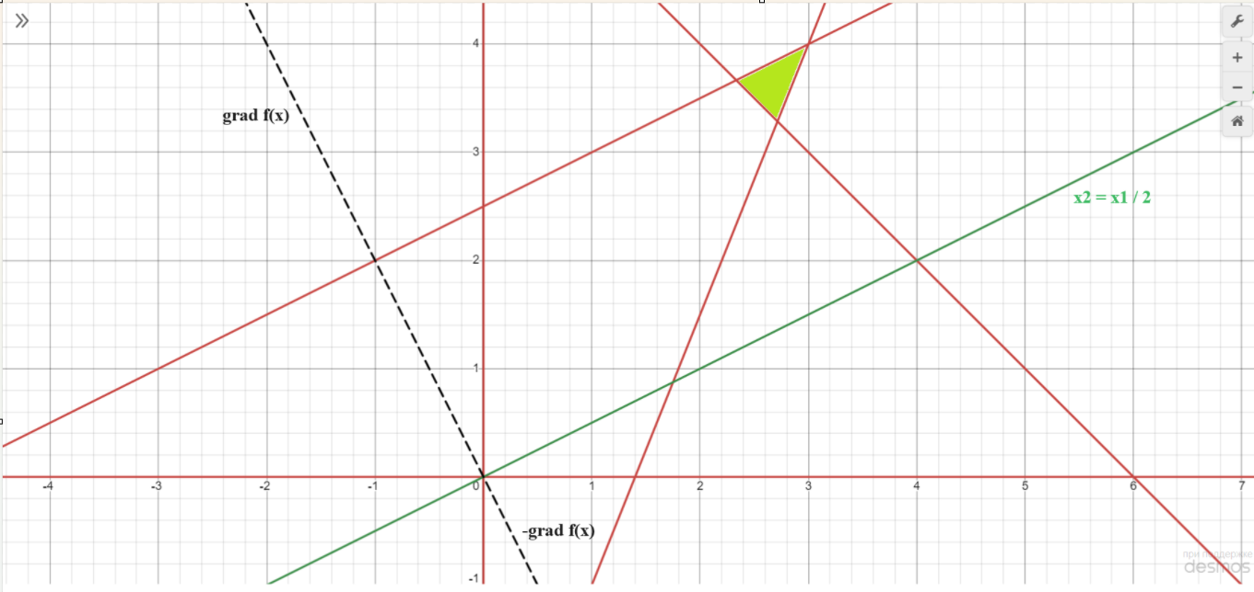Рисунок 1.2 – Выделение области допустимых решений

## Максимум функции

Для нахождения максимума функции найдем её градиент по формуле 1.1:

$\overline{gradf\left(x\right)}=\left\{\frac{df\left(x\right)}{dx_{1}},\frac{df\left(x\right)}{dx_{2}}\right\}$ (1.1)

Для нахождения минимума функции найдем её градиент по формуле 1.1:

$-\overline{gradf\left(x\right)}=\left\{-\frac{df\left(x\right)}{dx_{1}},-\frac{df\left(x\right)}{dx_{2}}\right\}$ (1.2)

Градиент функции будет равен {-1,2}, а антиградиент функции будет равен {1,-2}. Изобразим эти вектора на графике (Рисунок 1.4).

Теперь начинаем мысленно сдвигать прямую целевой функции в направлении градиента, и определяем последнюю точку ОДР, которая лежит на пути прямой. На пути прямой лежит отрезок с началом в точке ($\frac{7}{3};\frac{11}{3}$) и конце в точке (3;4).

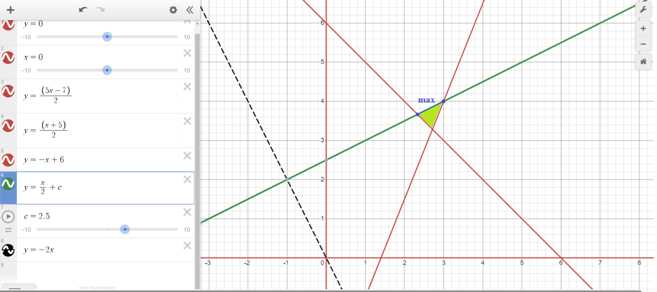Рисунок 1.4 – Точка максимума функции

Найдем значение функции в точке максимума.

Подставив координаты найденных точек (максимума) в систему уравнения и убедимся, что точки принадлежать к области ОДР:

$$\left\{\begin{matrix}\begin{matrix}5*3-2*4≤7 \\ -3+2*4≤5\end{matrix} \\ \begin{matrix}3+4≥6 \\ 3,4≥0\end{matrix}\end{matrix}\right.$$

Получим значение равное F(x)max = -3 + 2*4 = 5. Убедимся, что для любой точки, принадлежащей отрезку, максимальное значение функции остаётся неизменным. Подставим координаты начала отрезка: F(x)max = $-\frac{7}{3}+2* \frac{11}{3}=5$.

## Минимум функции

Для нахождения минимума функции будем перемещать прямую в сторону антиградиента. Отметим на графике найденную точку (Рисунок 1.5).

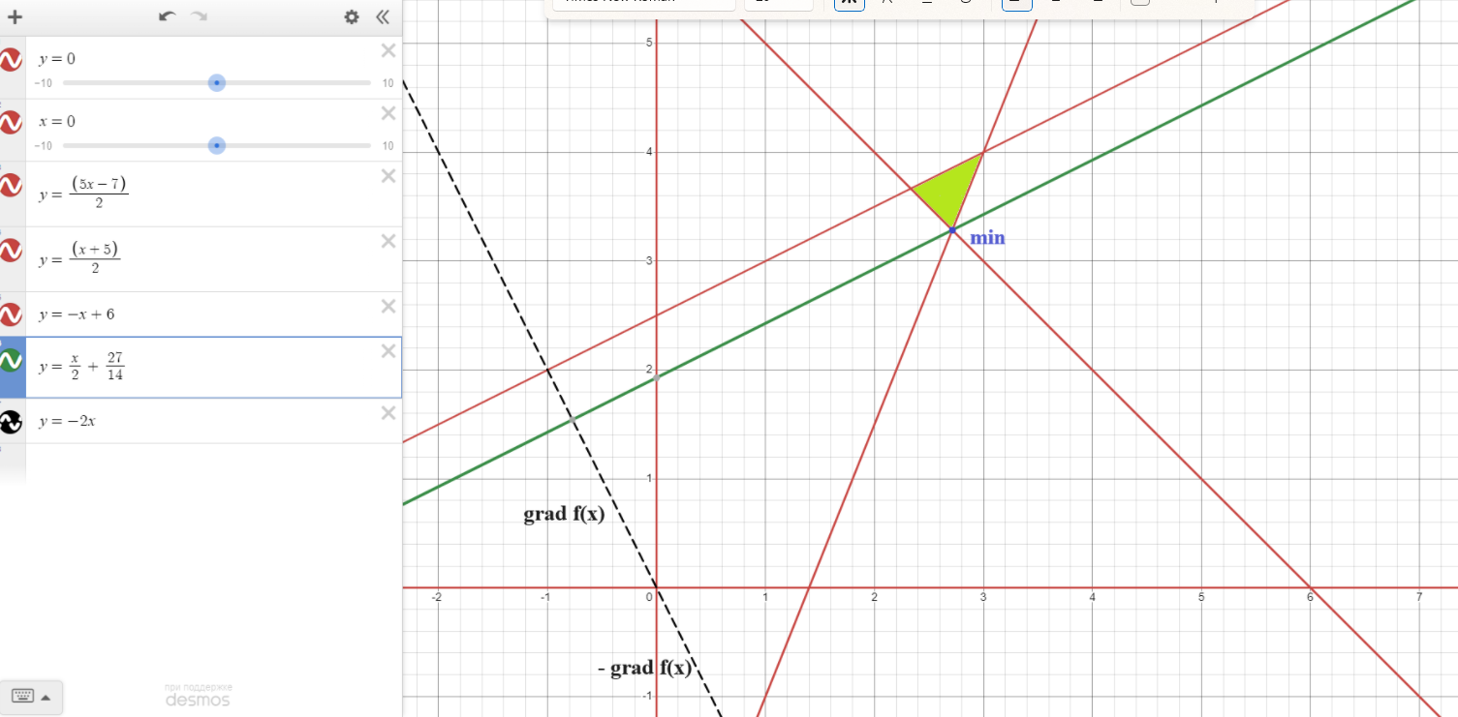

**Рисунок 1.5 – Точка минимума функции**

Найдем координаты точки минимума:

$$\frac{5x_{1}-7}{2}=-x_{1}+6=>x_{1}=\frac{19}{7}; x_{2}=-\frac{19}{7}+6=\frac{23}{7}$$

В результате получим точку с координатами ($\frac{19}{7}; \frac{23}{7}$). Найдем значение функции в этой точке.

Подставив координаты найденных точек (минимума) в систему уравнения и убедимся, что точки принадлежать к области ОДР:

$$\left\{\begin{matrix}\begin{matrix}5*\frac{19}{7}-2*\frac{23}{7}≤7 \\ -\frac{19}{7}+2*\frac{23}{7}≤5\end{matrix} \\ \begin{matrix}\frac{19}{7}+\frac{23}{7}≥6 \\ \frac{19}{7},\frac{23}{7}≥0\end{matrix}\end{matrix}\right.=> \left\{\begin{aligned}7≤7 \\ 3\frac{6}{7}≤5 \\ 6≥6 \\ \frac{19}{7},\frac{23}{7}≥0\end{aligned}\right.$$

Получим результат F(x)min = $-\frac{19}{7}+2*\frac{23}{7}=3\frac{6}{7}$

Ответ:

F(x)max = 5.

F(x)min = $3\frac{6}{7}$.

# ЗАКЛЮЧЕНИЕ

В данной работе был подробно рассмотрен графический метод решения задачи линейного программирования. Он очень прост в реализации, а также показывает наглядное решение. Тем не менее, при количестве параметров больше двух графическая реализация метода значительно усложняется.

# СПИСОК ИНФОРМАЦИОННЫХ ИСТОЧНИКОВ

1. Болотова Л. С. Многокритериальная оптимизация. Болотова Л. С., Сорокин А. Б. [Электронный ресурс] / Метод. указания по вып. курсовой работы — М.: МИРЭА, 2015.
2. Сорокин А. Б. Методы оптимизации: гибридные генетические алгоритмы. Сорокин А. Б. [Электронный ресурс] / Учебно-метод. пособие — М.: МИРЭА, 2016.
3. Сорокин А. Б. Линейное программирование: практикум. Сорокин А. Б., Бражникова Е. В., Платонова О. В. [Электронный ресурс] / Учебно-метод. пособие — М.: МИРЭА, 2017.